PROJETO DE LEI Nº , DE 09 DE SETEMBRO DE 2025.
“Dispõe sobre a distribuição gratuita de sensores para monitoramento contínuo da glicose a crianças, adolescentes, idosos e pessoas com deficiência no âmbito do Município de Sumaré, e dá outras providências.”.
Autoria: Vereador Dudu Lima.

O EXMO. SR. PREFEITO MUNICIPAL DE SUMARÉ,
O PREFEITO MUNICIPAL DE SUMARÉ, faz saber que a Câmara Municipal de Sumaré, Estado de São Paulo, no uso de suas atribuições legais previstas no art. 23 da Lei Orgânica do Município, aprovou e eu promulgo a seguinte Lei:
Art. 1º Fica instituído, no âmbito do Município de Sumaré, o Programa Municipal de Distribuição Gratuita de Sensores para Monitoramento Contínuo da Glicose, sob responsabilidade da Secretaria Municipal de Saúde.
Art. 2º O programa tem como objetivo garantir a crianças, adolescentes, idosos portadores de diabetes e pessoas com deficiência, devidamente diagnosticados e cadastrados na rede municipal de saúde, acesso gratuito à sensores para monitoramento contínuo da glicose.
Art. 3º São beneficiários desta Lei:
I – crianças e adolescentes de até 18 (dezoito) anos com diagnóstico de diabetes, em acompanhamento pela rede municipal de saúde;
II – idosos com idade igual ou superior a 60 (sessenta) anos diagnosticados com diabetes;
III – pessoas com deficiência mental, física, sensorial ou intelectual, seja ela de nascença ou adquirida após uma doença ou acidente;
IV – demais casos que, a critério médico devidamente justificado, demandem o uso do dispositivo para melhor e mais conforto no controle da doença.
Art. 4º Compete à Secretaria Municipal de Saúde:
I – adquirir, distribuir e acompanhar o fornecimento dos sensores de monitoramento contínuo de glicose;
II – manter cadastro atualizado dos beneficiários;
III – fornecer orientação e capacitação aos pacientes e familiares sobre o uso adequado do equipamento;
IV – realizar o acompanhamento periódico para avaliação da eficácia do tratamento.
Art. 5º As despesas decorrentes da execução desta Lei correrão por conta de dotações orçamentárias próprias, suplementadas se necessário.
Art. 6º O Poder Executivo poderá firmar convênios e parcerias com órgãos estaduais, federais, universidades, fundações e instituições privadas para viabilizar a execução do programa.
Art. 7º O Poder Executivo regulamentará a presente Lei no prazo de até 90 (noventa) dias a contar da data de sua publicação.
Art. 8º Esta Lei entra em vigor na data de sua publicação.
Art. 9° Revogam-se as disposições em contrário.

Sala das Sessões, 09 de setembro de 2025.

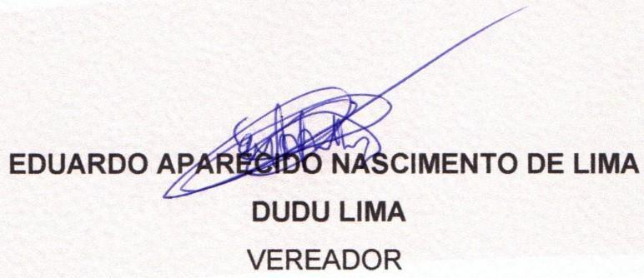

JUSTIFICATIVA
O diabetes é uma das doenças crônicas de maior impacto em saúde pública, afetando de forma significativa a qualidade de vida de crianças, adolescentes e idosos. O controle contínuo da glicemia é fundamental para a prevenção de complicações graves, como insuficiência renal, amputações, cegueira e doenças cardiovasculares.
A utilização de sensores de monitoramento contínuo da glicose permite maior precisão no controle da doença, reduz a necessidade de punções frequentes e proporciona melhor adesão ao tratamento.
Assim, a presente iniciativa visa garantir maior dignidade, segurança e saúde à população, contribuindo para a prevenção de complicações e redução de custos hospitalares.

Sala das Sessões, 09 de setembro de 2025.

